
商丘市一高2016—2017学年度第一学期期末考试
高 一 物 理 试 题
一．选择题：（本题共48分）在下列的每一小题中有四个答案，1～8题有一个正确答案，9～12题有多个答案正确，每一小题把全部正确答案选对的得4分，选对但未选全的得2分，有错选或不选的得0分。
1.下列有关的物理概念说法正确的是： （ ）
A.只有小物体才能被看作质点
B.时刻就是很短的时间间隔
C.在某段时间内物体的路程是零而位移不是零
D.物体的路程随时间增大而增大而位移随时间增大而在减小资*源%库
2.关于研究物体的运动，下列说法正确的是： （ ）
A.物体处于完全失重状态时，不受地球引力作用
B.描述同一个物体的运动时，选不同的参照物描述的运动状态可能不同
C.物体的加速度在增大，速度也一定在增大
D.某时刻物体的速度为零，加速度也一定为零
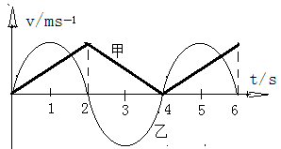
3.如图，是甲、乙两物体运动的v～t图象，t=0时刻两物体从同一地点开始运动，根据图象的判断，下列说法正确的是：( )
A.甲物体做匀加速运动
B.乙物体在0～1秒内加速度、速度均增大
C.甲物体在4秒末位移最大
D.在运动过程中，甲、乙两物体只相遇一次
4.汽车以20m/s的速度做匀速运动，刹车后的加速度为5m/s² ,那么刹车后2s与刹车后6s汽车通过的路程比为 （ ） 资*源%库
A． 3：1 B. 3：4 C． 4：3 D. 1：1
5. 关于加速度，下列说法 的是 （ ）
Ａ.速度的变化率越大，加速度一定越大 Ｂ.速度变化越大，加速度一定越大
Ｃ.速度变化越快，加速度一定越大 Ｄ.单位时间内速度变化越大，加速度一定越大
高一期末考试物理试卷第 1页 （共4页） 高一期末考试物理试卷第 2页 （共4页）
6.汽车在两车站间沿直线行驶时，从甲站由静止出发做匀加速运动速度达到v，行驶了全程的五分之一，接着以速度v匀速行驶了全程的五分之二，最后匀减速行驶了剩下的全程的五分之二路程，抵达乙车站时速度恰好为零，则汽车在全程中运动的平均速度是 : ( )
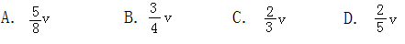

7.如图所示，用细绳把小球悬挂起来，当小球静止时，下列说法中正确的是 ( )
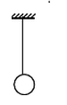
A. 小球受到的重力和细绳对小球的拉力是一对作用力和反作用力
B. 小球受到的重力和小球对细绳的拉力是一对作用力和反作用力
C. 小球受到的重力和细绳对小球的拉力是一对平衡力
D. 小球受到的重力和小球对细绳的拉力是一对平衡力
8.质量为5Kg的物体甲放在运行的人造卫星中，处于完全失重状态，质量为4Kg的物体乙是月球上的一个物体，质量为3Kg的物体丙在地球上。通过观察发现，在地球上的物体丙运动慢时比运动快时容易停下来，关于物体的惯性，下列说法正确的是： （ ）资*源%库 ziyuanku.com
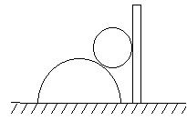
A.速度大的物体惯性大 B. 丙物体的惯性大
C. 乙物体没有惯性 D.甲物体的惯性大
9.一个半圆柱体放在水平面上，一个质量为M的光滑球，放
在半圆柱体上，右边用一个光滑竖直挡板挡住，光滑球处于静止
状态。如图所示。若缓慢向右移动竖直挡板，半圆柱体始终处于$来&源：ziyuanku.com
静止。在光滑球落地前的过程中，关于几个力的变化其中说法正确的是： （ ）
A.半圆柱体对光滑球的支持力变大 B.光滑球所受的合力变大
C.水平面对半圆柱体支持力变大 D.水平面给半圆柱体的摩擦力变大
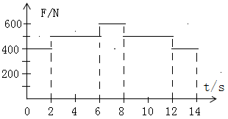
10.一个物体放在运行的电梯中的台秤上，某时刻开始计时，其台秤示数随时间变化的图象如图所示。2～6 S内电梯处于静止状态，取
g=10 m/s²对于其过程的描述正确的是：( )
A.0～2 S内物体处于失重状态运动方向向下资*源%库 ziyuanku.com
B. 8～12 S内电梯匀速运动的速度为4m/S
C. 0～14 S内电梯上升高度为28 m
D.12 ～14 S电梯的加速度为2m/s²方向向上
11. 一质量为M=3 Kg的物体放在光滑水平面上，用F₁=6 N ，F₂=10 N的两共点力作用在物体上，且F₁、F₂ 在同一个水平面内，则物体运动的加速度可能是：（ ）
A. 1 m/s² B. 3 m/s² C. 5m/s² D. 7 m/s²
12.一物块A自水塔的顶端自由下落，下落距离a时物块B从距塔顶高b处自由下落，A、
B两物块同时落地。关于此运动过程和水塔的高度，其说法正确的是： （ ）
A.两物块在运动过程中其速度差恒为
B.物块A相对于物块B以速度 向下做匀速运动
C.物块A和物块B在空中运动时相遇过一次
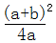
D.水塔的高度为

二．实验题：（本题共17分）
13.（6分）在“验证平行四边形定则”的实验中，在木板上固定上白纸，把橡皮条的一端固定在木板上，橡皮条的另一端系两个细绳套。先用两个弹簧秤将将结点拉到某一点并记下该位置。同时记下两细线的方向和弹簧秤的示数F ₁、F₂;再用一个弹簧秤拉橡皮条使结点和所记位置重合，记下细绳的方向和弹簧秤的示数F’。最后在白纸上作出力F’的图示并作出F ₁和F₂的合力F资*源%库 ziyuanku.com
（1）本实验采用的科学方法是： （ ）
A. 建立物理模型法 B. 控制变量法 C. 等效替代法 D. 理想实验法资*源%库
（2）在白纸上做出的力的图示，可能是下面图中的 （ ）
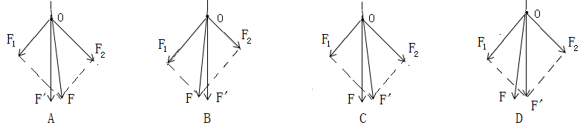

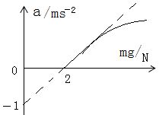
14. (11分)在探究物体的加速度与所示合力的关系中，所用小车的质量为M，用挂的钩码的重力代替细绳的拉力；打点计时器所用的电源是50Hz的交流电
源。实验时由于忘记了平衡摩擦力，得到的a～F图象如图所示。
（1）要使实验结果尽量精确，所挂钩码的质量m应满足： ( )
A. m应远大于M B. m应等于M
C. m应远小于M D. m大于、小于M均可
（2）由a～F图象可知小车与木板之间摩擦系数为
（3）在实验时其中打出的一条纸带中间部分的点模糊不清，但有几个点是清晰的，根据纸带的数据可以求出纸带上E点速度V_{E}= m/s
高一期末考试物理试卷第 3页 （共4页） 高一期末考试物理试卷第 4页 （共4页）
（4）根据纸带上数据可判断出小车的加速度为：
A. 7.5 m/s² B. 5.0 m/s² C. 2.5 m/s² D. 2.0 m/s²
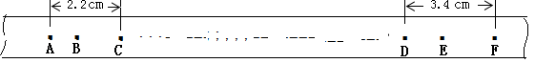

三．计算题：（本题35分）在做下列计算题时，要有必要的文字说明和做题步骤，写出重要的物理方程和结果，结果需要带单位的要带上单位。只写结果没有做题步骤的不得给分。
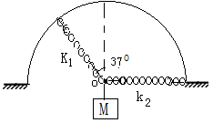
15.(10分)两个长度相同的轻质弹簧，一端挂在半径R=0.5 m的半圆型竖直支架上。另一端挂上质量为M=1Kg的物体，结点恰好在圆心O点，弹簧K₂处
于水平；弹簧K₁与竖直半径成37°角。如图所示。已知弹簧K₁
的倔强系数K₁= 62.5N/m，g=10m/s²,sin37°=0.6,cos37°=0.8。求
（1）弹簧K₂的倔强系数K₂
（2）弹簧的原长

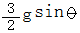
16.（12分）倾角为θ的斜面上有O、P两点，分别放有物块A、B，让物块B以初速度v₀沿斜面向上滑动，其加速度大小为 ，同时物块A从O点由静止沿斜面下滑，其加速度大小为 ，两物块恰好不相碰，斜面足够长。滑块可看作质点求：
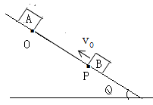
(1)物块沿斜面向上的滑动时间
(2)O、P两点之间的距离

17.（13分）质量为m₂=2Kg的长木板A放在水平面上，与水平
面之间的动摩擦系数为0.4；物块B（可看作质点）的质量为m₁=
1Kg，放在木板A的左端，物块B与木板A之间的摩擦系数为0.2.现用一水平向右的拉力F作用在木板A的右端，让木板A和物块B一起向右做匀加速运动。当木板A和物块B的速度达到2 m/s时，撤去拉力，物块B恰好滑到木板A的右端而停止滑动，最大静摩擦力等于动摩擦力，g=10m/s²，求：
（1）要使木板A和物块B不发生相对滑动，求拉力F的最大值
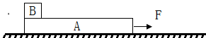
（2）撤去拉力后木板A的滑动时间
（3）木板A的长度
商丘市一高2016—2017学年度第一学期期末考试
高一物理试题参考答案
- 选择题：（本题每小题4分，共48分）
题号 | 1 | 2 | 3 | 4 | 5 | 6 | 7 | 8 | 9 | 10 | 11 | 12
答案 | D | B | D | B | B | A | C | D | AD | BC | BC | BD
二．实验题：（本题共17分）
选择部分 （每选项3分，共12分）
13. （1） C （2） AB 14. (1) C (4) C
填空部分 （共5分）
14. （2）（2分） 0.1 （3）（3分） 0.85 m/s
15.(10分)
解：(1) 若弹簧伸长△X则在水平方向上
K₁△Xsin37°=K₂△X （2分）
得弹簧K2的倔强系数
K₂=K₁ sin37°
=37.5 N/m （2分）
(2) 在竖直方向上
K₁△Xcos37°=Mg （2分）
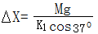

=0.2 m （2分）
故弹簧原长 X₀=R—△X
=0.3 m （2分）
16.(12分)
解：(1) 物块向上做匀减速运动则向上滑动时间
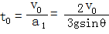
（5分）

（2）物块B向上滑动时 mgsin +ｆ＝ｍａ_{１} （2分）
物块B向下滑动时 mgsin －ｆ＝ｍａ_{２}
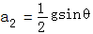
（1分）

若物块B向下滑动时间ｔ两物块速度相等且相遇应有
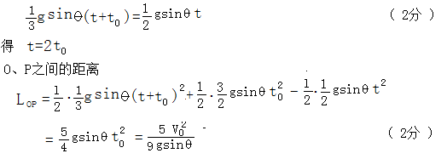

17.(13分)
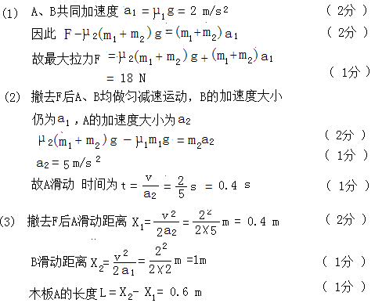
解：

